FUP-EN FRÅN FB

Debran
Medlem
Reg: Jan 2019
Inlägg: 5
Det har aldrig slagit några tanken här att någon anhörig:vän till familjerna redan har den som ni kallar fuben i sin:deras hand nu?
Om Agnes och Moa hade ME är något vi aldrig kommer få ett sanningens svar på
därför att de aldrig går att kontrollera.
Fuben får ni alldeles gratis på 19 sidor som tack för alla tusentals samtal:mejl några belastat polis:jurister med.
Ska bjuda er på en att Hanna blivit BRAGD om livet som Agnes och Moa.
http://forumbilder.se/I4PBV/48daca81...7-63ab2db19a14
Tänk på Agnes och Moas kompisar anhöriga:vänner när ni skriver mer än en gång.
Skolan:rektorer: läkaren har en stor del till att vi inte längre har Agnes och Moa i livet.
Citera

Citat:
Ursprungligen postat av Elli09
Men detta är inte enda bevisen på att de har gjort det gemensamt.Alla dokument sammantaget med övriga fynd visar på en klar bild att de både planerat och utfört morden gemensamt.Det förstår säkert polisen också att det inte är tillräckligt med bevis.Och det vsr just därför utredningen tog tid.Vi alla trodde det var en utomstående gärningsman....
Ja, självfallet behövde polisen en vattentät bevisning för att släkten inte skulle löpa amok. Det säger sig självt. Det här är en grundlig utredning med bedövande bevis. Namnteckningar, vittnen erkännanden, digitala bevis. Sällan man har en sådan kraftfull bevisning vid en mordrättegång.
Citera

FUP är förkortning på förundersökningsprotokoll - solglittret brukar också skriva FUB i olika trådar så det händer även den bäste.
Den fanns tillgänglig att hämta från idag, innan dess rådde förundersökningssekretess så vad anhöriga har med saken förstod jag inte.
Vad det beträffar barnen så finns det diagnos, nämndes i tidningen idag om läkarintyg igen.
Det var intressant att läsa sömnmedel då de snarare sa lugnande läkemedel på pressträffen - vilket väl leder till att Hanna intog tabletter för att sova.
Det får mig starkt att fundera kring om hon försökt suicidera som det spekulerats om och han har fått agera som nåt i klass med dagens ämne:
assisterat självmord.
Var det scheele som var först ut på den?
Edit. Pucktvåa på den ser jag.
Citera

Oj det var rejält maskat.
Men har anhöriga inte fått mer information än det som man kan utläsa ur det dokumentet du delar (tack för delningen)?
Om Hanna vore min anhörig skulle jag, med tanke på att hon blivit som det står "bragd om livet", ha insisterat på att få ta del av all bevisning polisen har för att beslutet var gemensamt.
Vet du möjligen mer om hur stor dos sömnmedel det var?
Citat:
Ursprungligen postat av Debran
Det har aldrig slagit några tanken här att någon anhörig:vän till familjerna redan har den som ni kallar fuben i sin:deras hand nu?
Om Agnes och Moa hade ME är något vi aldrig kommer få ett sanningens svar på
därför att de aldrig går att kontrollera.
Fuben får ni alldeles gratis på 19 sidor som tack för alla tusentals samtal:mejl några belastat polis:jurister med.
Ska bjuda er på en att Hanna blivit BRAGD om livet som Agnes och Moa.
http://forumbilder.se/I4PBV/48daca81...7-63ab2db19a14
Tänk på Agnes och Moas kompisar anhöriga:vänner när ni skriver mer än en gång.
Skolan:rektorer: läkaren har en stor del till att vi inte längre har Agnes och Moa i livet.
… [ Visa mindre ]
Citera

Citat:
Ursprungligen postat av lorsandors
Så Hanna blev gravid med båda barnen medan familjen bodde på distans och detta höll i sig i hela 9 år?
Inte ens 2002 när Hanna bör ha blivit gravid så kände de båda att de ville bo tillsammans på heltid?
Och samma med det andra barnet?
Har du några tankar kring det här?
Det byttes också bostadsadresser flera gånger i Gbg fast att pappan inte bodde med dem under veckorna?
Och först när familjen är samlad under veckorna i villan i Bjärred så börjar pappan skriva på sin momsberättelse och som han tillägnar sina älskade döttrar.
Dessutom: Var Oskar ens närvarande vid döttrarnas respektive födslar?
De föddes båda på varsin vardag 2003 och 2006.
Elli09?
Citera

Tack för bilden. Det var nytt att Hanna hade sömnmedel i kroppen, det har bara talats om lugnande. Det kan ju vara ett tecken på att hon blev överrumplad i sömnen eller att hon försökt ta livet av sig, men slutsatsen blev ändå att hon blivit bragd om livet.
Vad tycker du om att så mycket är maskat, har ni fått ta del av en omaskad rapport? Finns det något du skulle vilja kom fram? Du skriver om bitterhet och hat, vad tänker du på då? Jag kan inte föreställa mig vad ni går igenom. Får ni någon hjälp?
Angående diagnoserna på barnen. Problemet med ME är ju att det inte går att hitta bevis för sjukdom fysiskt, diagnoserna bygger på att patienten (eller kanske föräldern i det här fallet?) berättar vad som är fel. Diagnosen kan ställas när man uteslutit allt annat. Som anhöriga borde ni kräva att ni får veta hur vårdkedjan sett ut. Vad har man utrett, hur lång tid tog det att få diagnos, vilket stöd fick familjen, hur mycket fick flickorna själva berätta?
Citat:
Ursprungligen postat av Debran
Tiden stannade när samtalet kom till oss för 1 år sedan. Vi förstod inget allt var en mardröm,som vi fått lära oss att leva med.
Dagar har nu blivit veckor:veckor har blivit månader:månader har nu blivit till 1 år. 1 år där vi förstår mer men aldrig varför.
Agnes Moa Hanna livet utan er gör ONT
må ni nu ha funnit en plats tillsammans en plats utan: våld hat bitterhet och ondska.
We will never forget you
We will always love you
We will meet when our walk on earth is over.

Citat:
Ursprungligen postat av Debran
Det har aldrig slagit några tanken här att någon anhörig:vän till familjerna redan har den som ni kallar fuben i sin:deras hand nu?
Om Agnes och Moa hade ME är något vi aldrig kommer få ett sanningens svar på
därför att de aldrig går att kontrollera.
Fuben får ni alldeles gratis på 19 sidor som tack för alla tusentals samtal:mejl några belastat polis:jurister med.
Ska bjuda er på en att Hanna blivit BRAGD om livet som Agnes och Moa.
http://forumbilder.se/I4PBV/48daca81...7-63ab2db19a14
Tänk på Agnes och Moas kompisar anhöriga:vänner när ni skriver mer än en gång.
Skolan:rektorer: läkaren har en stor del till att vi inte längre har Agnes och Moa i livet.
… [ Visa mer ]

Citat:
Ursprungligen postat av Elli09
Jag är inte 100 % säker på mina uppgifter heller eftersom LH har varit väldigt förtegen och ledsen.Hon har ju inte lämnat helt korrekta uppgifter till min väninna heller.Vilket i sig kan vara förståeligt.Men läste precis artikeln i Expressen och jag kan till 99 % säga att "Rubriken" på avskedsbrevet är Hs ord.Min hypotes.Men det kan jag nog få svar på imorgon.
Pratar du om dethär avskedsbrevet?
http://forumbilder.se/I4PEK/e1160bf5...e-de9a726e6e68
Om så kunde LH spå vem som skrivit det.
Varför talade hon inte om det för polisen när inte ens polisen vet.
Citera

Citat:
Ursprungligen postat av Gullgulligullan
Du verkar inte ha förstått att du genomgående endast plockar ut ett brottstycke av all den fakta som står till buds och sedan drar långgående slutsatser om detta. Inte helt olikt den som kikar in i ett nyckelhål och sedan tror att tapetblomman på väggen som den ser beskriver hela rummet.
Säger det igen till dig också!
Du verkar inte ha förstått att polisen vill inte presentera fakta. De prickar inte av en tulpan på tapeten. Bilderna, eller vad man skall kalla det, av avskedsbrevet är ett bevis på att polisen inte vill redovisa det absolut viktigaste fakta som finns i det här brottsmålet. Att över huvud taget prata om fingeravtryck och DNA är oväsentliga fakta. Att lämna ut 19 sidor av en förundersökning där det inte framgår något av betydelse är ett skämt. Jag hade å andra sidan inte väntat mig något mer av polisen.
Citera

UR EXPRESSENS 14 mars 2019

Utredningen visar: Därför dödade föräldrarna sina barn
Publicerad 14 mar 2019 kl 15.36Uppdaterad 14 mar 2019 kl 21.41
Utredningen visar: Därför dödade föräldrarna sina barn
Det var den 9 januari förra året som familjen hittades död i sin bostad.Foto: JENS CHRISTIAN / EXPRESSEN/KVÃ€LLSPOSTEN
Föräldrarna tog ett gemensamt beslut att ta sina barns liv och därefter sina egna.Foto: JENS CHRISTIAN / EXPRESSEN/KVÄLLSPOSTEN
I ett avskedsbrev står det bland annat att föräldrarna inte ser att de – eller barnen – kommer att kunna leva ett liv i någon egentlig mening.Foto: JOHAN NILSSON/TT / TT NYHETSBYRÅN
Foto: JENS CHRISTIAN / EXPRESSEN/KVÃ€LLSPOSTEN
Dokumentet visar tidsförloppet då polisen först ryckte ut till platsen efter att arbetsgivaren inte fått kontakt med mannen i familjen.Foto: POLISEN
FöregåendeNästa
Det var den 9 januari 2018 som en familj med mamma, pappa och två barn hittades död i en villa i Bjärred.
Polisen har nu släppt utredningen kring fallet – där det framkommer när föräldrarna skickade ett sista sms till varandra.
Dessutom står det klart i brevet att föräldrarna ett halvår tidigare valt att ta sina och barnens liv.
I brevet står det bland annat att föräldrarna inte ser att de eller barnen kommer att kunna leva ett liv i någon egentlig mening.

Dela artikel
FacebookTwitterE-post
Det är i polisens utredning om dödsfallen i Bjärred som det framgår vad som ledde till att föräldrarna valde att ta sina barns, och sina egna, liv.
Polisen har nu släppt utredningen på 19 sidor med flera uppgifter som tidigare inte har varit offentliga. Anledningen till att uppgifterna släpps är att förundersökningen nu är avslutad.
I ett brev, som delvis återges i polisens utredning, står det att familjen tog beslutet redan under hösten 2017.
”Till den det berör”, inleds brevet som fortsättningsvis innehåller information om att föräldrarna i samförstånd har valt att ta sina egna, och sina barns, liv.
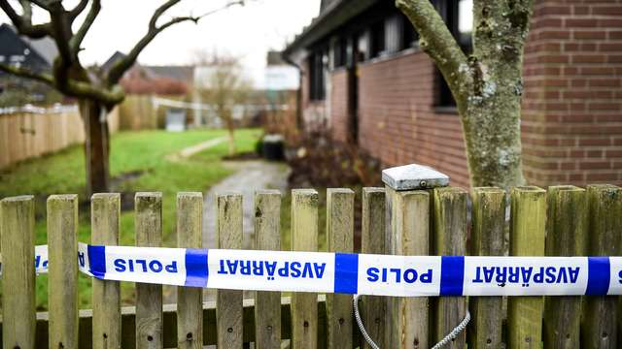Familjen hittades död i en villa i Bjärred den 9 januari förra året.Foto: JENS CHRISTIAN / EXPRESSEN/KVÃ€LLSPOSTEN
Händelsen, som engagerade hela Sverige och som väckte många frågor, uppmärksammades stort i medierna.
Det finns fortfarande vissa uppgifter om är fallet som är belagda med sekretess. Polisen förklarar att det i det här fallet gäller för uppgifter om personernas personliga och ekonomiska förhållanden samt med hänsyn till de avlidna och anhöriga.

Då skickades sista sms:et
Bakgrunden till föräldrarnas beslut ges delvis i föräldrarnas brev där de också skriver att ingen av familjemedlemmarna någonsin kommer kunna leva ett liv i någon egentlig mening, på grund av deras situation.
Sista sms:et mellan föräldrarna skickades enligt utredningen klockan 21.34 på kvällen den 5 januari.
Polisen hittade också en pekdator i köket där man kunde logga in och få tillgång till en mejlkonversation mellan föräldrarna som var av intresse för utredningen.
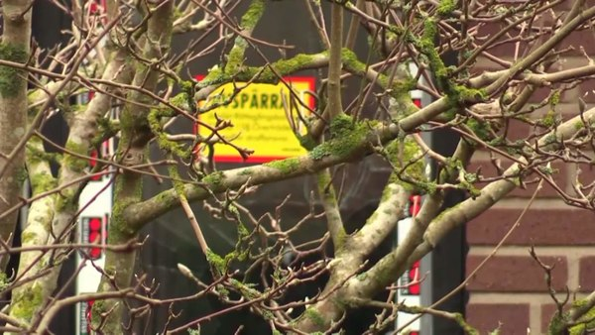
Polisernas fasansfulla upptäckt i Bjärredvillan

LÄS MER: Föräldrarna överens – om att döda sina barn

Undertecknad av båda
Brevet är undertecknat av båda föräldrarna. Där framgår också att de tog beslutet en tid före familjen hittades i villan – redan under hösten 2017.
Polisen skriver i sin utredning, där delar av innehållet inte längre är sekretessbelagda, att undersökningarna av avskedsbrevet ger stöd för att det är autentiskt. Bland annat med anledning av handstilsundersökningen, namnteckningarna och att det inte förekommer främmande fingeravtryck på papperet.
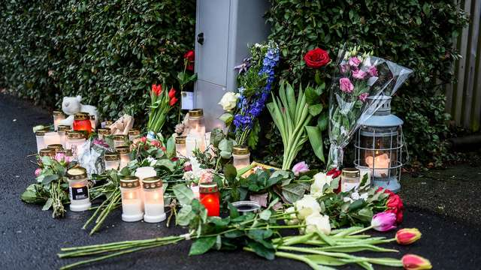Foto: JENS CHRISTIAN / EXPRESSEN/KVÃ€LLSPOSTEN
I utredningen återges också polispatrullens vittnesmål från händelsen. Hur de beordrades till villan för att knacka på efter att mannens arbetsgivare inte fått kontakt med honom.
De två polismännen skymtade då mannen i familjen genom den nedsläckta nedervåningen och tog sig in. Resten av familjen, mamman och barnen, hittades på ovanvåningen, nedbäddade.

LÄS MER: Polisernas fasansfulla upptäckt i Bjärredvillan

Hade diagnostiserats med ME
I ett läkarutlåtande som bifogats i utredningen framgår att barnen diagnostiserats med sjukdomen ME.
En neurologisk sjukdom som tidigare kallades kroniskt trötthetssyndrom. Sjukdomen kännetecknas av långvarig utmattning med svåra funktionsnedsättningar.
De två döttrarna hade varit skrivna på en skola i Bjärred, men var aldrig på plats. I stället fick de hemundervisning, vilket kommunen har meddelat tidigare.
Den äldsta flickan gick inte längre på skolan, men tidigare fick hon hemundervisning fyra dagar i veckan. Den yngsta, som fortfarande gick i skolan, hemundervisades tre dagar i veckan.
– Vi har jobbat nära och vi har sett en familj i djup kris. Men att det skulle gå så här det fanns inte på kartan. Det kunde ingen tro, har rektorn på skolan sagt.
Systrarnas sjukdom var inget som syntes utåt. Chockade grannar i området pratade om att familjen hade setts i sammanhang där allt verkade vara som vanligt.
Efter dödsfallen var sorgen tydlig på deras gamla skola. Flaggan vajade på halv stång och ett rum avsattes som ”minnesrum”.

Polisernas fasansfulla upptäckt
Poliserna som kom först till brottsplatsen har berättat öppet om sina upplevelser.
Det var också en stor del i att delar av förundersökningen nu blev offentliga – eftersom uppgifterna redan var kända.
De två poliserna som ryckte ut gjorde det efter att pappans arbetsgivare hade uttryckt oro över att han inte kom in till jobbet, vilket var olikt honom.
– Det här var en av hans stora hållpunkter under året och när han inte dök upp förstod vi tidigt att något var väldigt fel, har chefen tidigare sagt.
När larmet kom in stod polisbilen parkerad vid McDonalds i Lomma och poliserna har tidigare berättat om de fasansfulla första minuterna i huset i en intervju med tidningen Svensk Polis som Kvällsposten har skrivit om.
Poliserna tog bild på avskedsbrevet och andra dokument som låg på ett bord i det välstädade vardagsrummetFoto: POLISEN
Genom en glipa i fönstret såg en av poliserna att det stod tallrikar staplade på varandra på diskbänken. Polisen fick intrycket att familjen just hade ätit.
När de var innanför dörren ropade en av poliserna om någon var hemma, men möttes av tystnad. Den första som hittades var pappan, sedan mamman och därefter de två flickorna.
På en presskonferens i december 2018 gick polisen igenom en rad omständigheter kring fallet – och detta gjordes med samtycke med familjens anhöriga.
LÄS MER: Föräldrarna planerade döda barnen i månader

SJÄLVMORDSTANKAR? HIT KAN DU VÄNDA DIG
Är du närstående: Ta alltid självmordstankar eller planer på allvar. Bevara lugnet, men vidta åtgärder.

Prata och våga lyssna. Uttryck din oro och ställ frågor. Ge konkreta exempel på varför du tror att det finns en självmordsrisk. Visa empati och döm aldrig. Men vidhåll att alla har ett eget ansvar för sina handlingar.

En självmordsnära person behöver träffa någon från psykiatrin på en gång. Ring 112 eller åk till en akutmottagning. Om möjligt – lämna inte personen ensam.

Självmord är ofta impulshandlingar. Självmordsnära människor är ofta ambivalenta in i det sista. Det går att påverka dem. Betona att det går att få hjälp och att saker och ting kommer att bli bättre.
Ring alltid 112 om läget är akut.

BRIS vuxentelefon 077-150 50 50.
BRIS – Barnens hjälptelefon Tel: 116 111.
www.bris.se
Självmordslinjen: 90 101, chatt.mind.se.
Hjälplinjen: 0771-22 00 60.
Jourhavande präst: Nås via 112.
Föräldratelefon: 020-85 20 00.
Jourhavande kompis: 020-22 24 44.
Spes (Riksförbundet för suicidprevention och efterlevandes stöd): spes.nu.
Telefonjouren: 08-34 58 73.

Källor: mind.se och www.spesistockholm.se.
Visa mer

BJÄRRED-FALLET: DETTA HAR HÄNT
9 januari 2018: En familj på fyra personer hittas på eftermiddagen döda i sin villa i Bjärred. Polisen väckte direkt misstankar om ett brott.
10 januari: Händelsen rubriceras som mord. Polisen bekräftar att gärningspersonen troligtvis var en av de döda.
11 januari: Rektorn på barnens skola går ut med att barnen har fått hemundervisning.
19 januari: Polisen går ut med att det finns ett avskedsbrev som är undertecknat av båda föräldrarna. I brevet framgår det att orsaken till föräldrarnas beslut är att man inte såg någon livskvalitet på grund av döttrarnas sjukdom.
26 mars: Lomma kommun skärper sina rutiner efter händelsen och menar att man borde ha uppfattat signaler hos familjen.
11 december: Polisen går igenom delar av förundersökningen i en presskonferens.
14 mars 2019: Förundersökningen läggs ned och tidigare sekretessbelagd information blir därmed offentlig. Däremot inte allt med – hänsyn till de döda och deras anhöriga.

